1. Алканоли, аміноалканоли і їх ефіри. Нейромедіатор ацетилхолнн і холиномиметики
З аліфатичних спиртів в медицині використовується етанол як антисептик і дратівливе при обтираннях і компресах. Його також широко застосовують для приготування екстрактів і лікарських форм. У промисловості етанол одержують парофазною (прямою) або рідкофазною (через проміжний етилсульфат) гідратацією етилену:
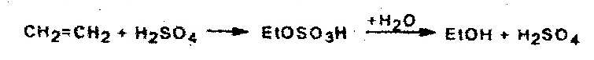
Крім того, його виробляють з сахаридів ферментативним шляхом. Так, з крохмалю під дією амілази солоду (подрібненого пророслого ячменю) на першій стадії утворюється дисахарид мальтоза, яка потім у присутності дріжджової мальтази перетворюється на глюкозу. Подальше бродіння глюкози під дією дріжджової мальтази закінчується утворенням етанолу:
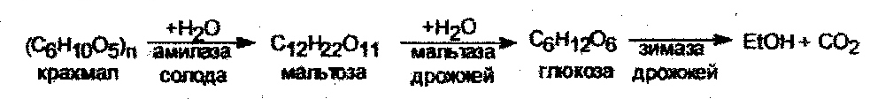
Одержану в останньому випадку брагу, що містить від I4% до 18% спирту ректифікують і очищають на активованому вугіллі.
Для загальної анестезії вже більше 150 років використовується діетиловий ефір. Його одержують нагріванням етанолу у присутності каталітичної кількості сірчаної кислоти. Сповільненість почала і кінця біодії, а також висока горючість і вогне-небезпека обмежують масштаби застосування діетилового ефіру в медичній практиці.
Двоатомний спирт (1) (1,1-дигидрокси-2,2,2-трихлоретан), або хлоральгидрат, також відомий з давніх часів. Його використовують як заспокійливого, снодійного і противосудо-рожного засоби. Виробництво хлоральгидрата засноване на попередньому перетворенні етанолу у присутності хлора в трихлор- 1-етоксиетанол (2). Цей напівацеталь потім при обробці сірчаною кислотою відщеплює молекулу етанолу і перетворюється на трихлоретаналь (хлораль, 3), гідратація якого приводить до кристалічного хлоральгидрату (1):
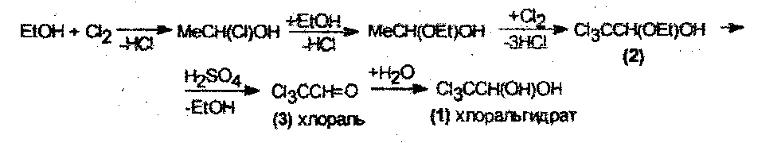
Дікарбаматне похідне алкилзаміщенного 1,3-диола (мепробамат, мепротан, 6) застосовують при нервово-психічних захворюваннях для заспокоєння і купірування судом. Його синтез здійснюють відновленням 2-метил-2-пропилмалоната (4) за допомогою літійалюмінійгідрида до проміжного дио-ла (5), який потім обробляють хлорангидридом аминокарбонової кислоти:
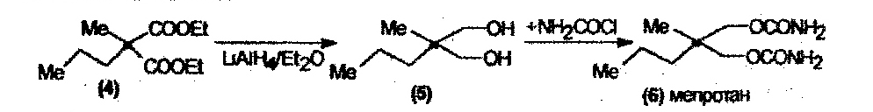
Складні ефіри азотистої і азотної кислот з одно- і поліатомними спиртами широко відомі як прекрасні швидкодіючі спазмолітики (коронарорасширюючі засоби). До них відноситься изопентиловый ефір азотистої кислоти (амилнітрит, 7). Для його синтезу ізоаміловий спирт перетворюють на алкілсірчану кислоту, яку дією нітриту натрію (переэтерификация) перетворюють на цільовий ефір (7):
Полінітрати гліцерину (нітрогліцерин, 8) і тетрагідроксиметилметана (эринит, 9) проводять этерификациією по лиолов сумішшю азотної і сірчаної кислот при охолоджуванні:
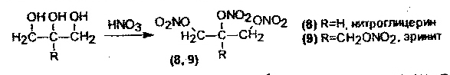
Недавно встановлено, що нитроефиры є лише про-лекарствами, які легко перетворюються в організмі в аніони нітрату, відновлювані потім гемоглобіном крові і залізовмісними ферментами в монооксид азоту (N0):
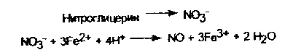
Останній і надає лікувальну дію, расслабляя гладкі м'язи судин, знижуючи кров'яний тиск і знімаючи іше-мічні болі серця. За останні 10 років склалося уявлення, що N0 є ендогенною молекулою з функціями сигналу міжклітинної взаємодії. Ця сигнальна молекула утворюється в організмі ендогенно з аргініну під дією ферменту NO-синтетази:
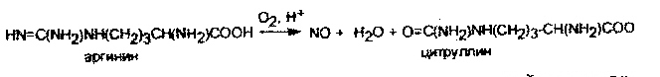
Монооксид азоту виконує в організмі роль нейромедіатора, розвиває імунні реакції і бере участь в системі довготривалої пам'яті.
2 Альдегіди і кислоти. Вітаміни F і В₁₅
Простий альдегід - метаналь - використовують зовнішньо як антисептик у вигляді слабких водних розчинів для дезинфекції рук, шкіри і інструментів В промисловості його одержують окисленням метанолу (350 °С, каталізатори - оксиди Fе/Мо) або метану (600 "З, каталізатор - діоксид азоту):
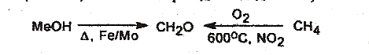
Антисептична дія гексаметилентетраміну (уротропіну, 2), використовуваного в медицині з 1895 г, засновано, мабуть, на його поступовому розкладанні до формальдегіду, що прискорюється в кислому середовищі. Отже, уротропін можна вважати проліками. Тетраазаадамантан (2) легко одержують конденсацією водних розчинів метаналя і аміаку через проміжний гексагидоротриазин (1):
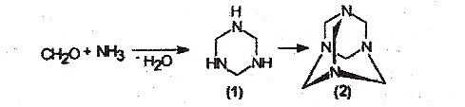
Для ввідного і базисного наркозу застосовують γ-гидроксибутират натрію (4) Його синтез здійснюють в чотири стадії. Конденсацією ацетилену з формальдегідом одержують 1,4-бутиндиол, який гідрують до бутандіолу, нагріванням (300 °С) на мідному каталізаторі цей диол дегидроциклизуют в,-бутиролактон (3); лужне розщеплювання останнього приводить до утворення гидроксибутирата (4):
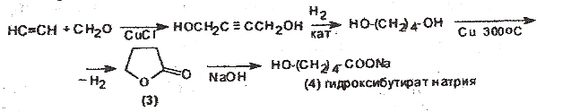
Уреїд α-бромизовалерйанової кислоти (5) використовується під назвою бромурал в медицині як заспокійливий і помірний снодійний засіб. Одержують його із 3-метилбутанола-1 окисленням перманганатом калія до ізовалеріянової кислоти, яку дією хлорокиси фосфору переводять в хлорангідрид; останній бромують по положенню альфи; потім взаємодією з сечовиною одержують бромурал:
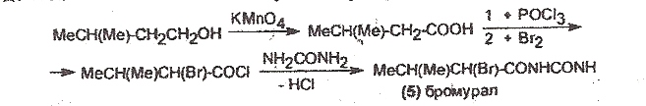
До класу похідних аліфатичних кислот належать два вітаміни - F і В₁₅ Група природних речовин, що носять з 1912 р. назва "вітаміни", об'єднує ряд метаболитов, які утворюються головним чином в рослинах і мікроорганізмах і беруть участь у вигляді комплексів з білками в багатьох найважливіших біохімічних реакціях як біокаталізатори або переносники функціональних угрупувань Важливо підкреслити, що організм людини і тварин їх не синтезує самостійно, хоч і гостро потребує цих життєво важливих біорегуляторах (речовинах, що діють на регуляторні механізми) Нестача вітамінів в раціоні визнається важливою причиною зростання захворюваності і смертності людей В зв'язку з цим у всіх країнах світу створюються програми вітамінізації масових продуктів харчування, раніше всього хліба і інших борошняних виробів, що повинно значно понизити витрати на ліки і лікування від різних хвороб, що виникають при дефіциті вітамінів. Постачальниками вітамінів для організму людини є харчові продукти, головним чином рослинного походження. Цей факт цікавий тим, що він указує на інтеграцію всіх живих організмів на Землі, на їх взаємозалежність.
Багато вітамінів втрачають свою специфічну дію при хімічній модифікації структури (іноді навіть з'являється антивітамінна активність у модифікованої молекули). Проте в деяких випадках у похідних вітамінів спостерігається і посилення вітамінної дії або прояв нової фармакологічної активності, використовуваної для лікування різноманітних патологічних станів
Вітамін F - є сумішшю трьох ненасичених аліфатичних монокарбонових кислот, в яких всі подвійні зв'язки мають цис-заміщення:
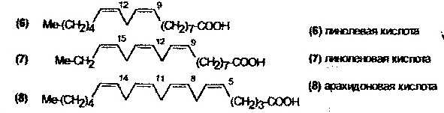
Лінолева (6) і ліноленова (7) кислоти мають по 18 вуглецевих атомів. Вони зустрічаються як в рослинах, так і в тваринних жирах. Перша з них (9,12-октадекадієнова кислота) містить два незв'язані подвійні зв'язки, а друга (9,12,15-октадекатриеновая кислота) - три. Третім компонентом вітаміну F є арахидоновая кислота (8), яка входить до складу тільки тваринних жирів. Вона містить 20 вуглецевих атомів і чотири подвійні незв'язані зв'язки в положеннях 5,8,11 і 14 (эйкозатетраеновая кислота).
Лінолева кислота при метаболізмі переходить в арахидоно-вую, яка, у свою чергу, перетворюється на таку биорегуля-34 тору, як простагландины і тромбоксаны (10), що мають в основі молекулярний скелет простанової кислоти (9) і що розрізняються головним чином будовою пятичленного циклу:
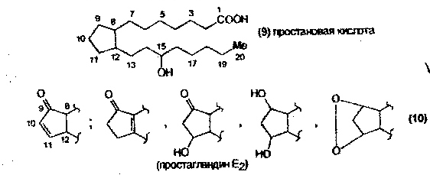
Ці речовини є модуляторами гормонів і використовуються для стимулювання пологів або переривання вагітності.
У складі рослинних масел ненасичені кислоти знаходяться у вигляді змішаних гліцеридів разом з насиченими,
стійкішими, кислотами. Перші при зберіганні, будучи
малостійкими, окислюються повітрям по ненасичених
зв'язках і розщеплюються з утворенням низькомолекулярних
альдегідів і кислот (наприклад, гексеналя і масляної кислоти),
що надають неприємному смаку і запаху гіркнучому маслу. У
промисловості рідкі рослинні масла піддають каталітичному гідруванню при нагріванні і одержують таким чином тверді продукти - маргарини, які можуть довго зберігатися без згіркнення. Проте цю хімічну дію
має два негативні наслідки. По-перше, при гідруванні різко зменшується зміст найважливішої ненасиченої кислоти (7) (ліноленової), яка запобігає атеросклероз в основну причину вікової смертності. А по-друге, частина природних цис-ізомерних ненасичених кислот
може зазнавати у вказаному хімічному процесі ізомеризацію в /ярадс-изомеры', які розвивають серцеву патологію, збільшують ризик діабету, погіршують імунітет, обмін
простагландинов і інші показники. У зв'язку з цими даними
розвиваються дослідницькі роботи по заміні гідрування
рослинних масел на переэтерификацию насиченими кислотами, щоб не знижувати змісту ліноленової кислоти і
виключити її «цис-транс-ізомеризацію"
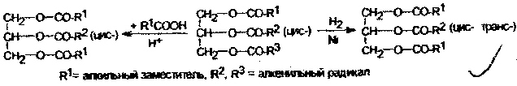
Вітамін В₁₅(13) має будову пентагидроксизаміщенщї гексанової кислоти, в якій ОН-група при С-6 этерифіцирована N-N-диметиламіноуксусною кислотою. Цей вітамін використовується в клініці у вигляді кальцієвої солі для комплексної терапії і профілактики атеросклерозу, гепатиту, цирозу печінки і алкогольної інтоксикації. Його одержують окисленням D-глюкози (11) діоксидом марганцю до D-глюконової кислоти (12), в якій потім етерифікування первинної ОН-групи N,N-диметилгліцином; ефір, що утворився, переводять в кальцієву сіль (13) дією гідроксиду кальцію:
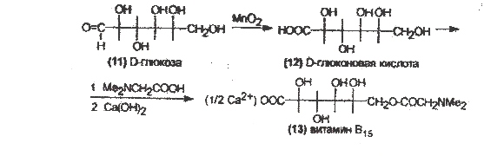
3 Амінокислоти
3.1. Похідні α-амінокислот. Вітамін U. Ендогенні олігопептиди
В даний час сумарне виробництво а-аминокислот складає в світі близько півмільйона тонн в рік. Воно стало великотоннажним завдяки їх широкому застосуванню як в медицині, так і в сільському господарстві (рістстимулюючі кормові добавки) і в харчовій промисловості (смакові і консервуючі речовини). Про практичне значення індивідуальних амінокислот говорять масштаби їх хімічного і біохімічного синтезу: триптофан проводять в кількості від 0,2 до 0,3 тис. т, гліцин - 7-10 тис. т, лізин - близько 50 тис. т, метіонін - 150-200 тис. т і глутамінову кислоту - більше 200 тис. т в рік.
Метіонін (4) ( 2-аміно-4-метилтиобутановая кислоти) використовують в медицині для лікування і профілактики токсичних уражень печінки і при діабеті. Його одержують синтетично, виходячи з акролеїну і тиометанолу. Реакція приєднання тиометанола по С=С-связи акролеїну дає метилтиопропаналь (1). Останній по реакції Штреккера легко ціанируеться по карбонільній групі з утворенням циангидрина (2), в якому потім аміак нуклеофильно замішає ОН-групу. На наступній стадії що утворився таким чином геминальный аминонитрил (3) гидролиэуют в лужному середовищі до рацемічного метіоніну (4). Його активну L-форму виділяють ферментативним шляхом або раскристаллизацией з оптично активними з'єднаннями:
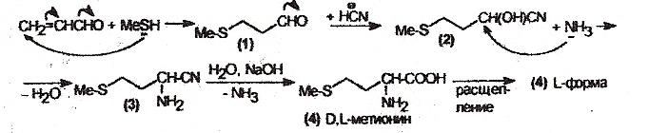
Природний метилметионинсульфонsйхлорид (5) називають вітаміном U. Їм багаті капуста, томати і петрушка. Він рекомендується для лікування виразки шлунку. Цей вітамін грає в біопроцесах роль донора метbльных груп. У виробництві його одержують хлорметилюванням L-метіоніну (4):
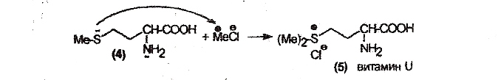
Триптофан (8) (амінокислота з гетероароматическим - ин-долинним - заступником) використовується для лікувального живлення. На першій стадії його синтезу проводять амінометилювання індолу за методом Манніха. Одержаний при цьому 3-амино-метиліндол (6) конденсують потім з ефіром нітрооцетової кислоти. В ході реакції метиленова група цього ефіру відщеплює протон (як СН-кислота), і що утворився карбаніон легко витісняє диметиламиногруппу в індолі (6), що приводить до метилату З-індолілнітропропіонової кислоти (7). Далі відновлюють нитрогруппу до аминной і після лужного гідролізу одержують триптофан (8) або його натрієву сіль:
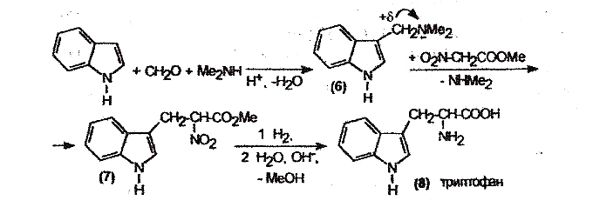
3.2. Похідні β-амінокислот. Вітамін В₃
Вітамін Вз (пантотенова кислота) містить фрагмент β-аланина (3-аминопропионовой кислоти). Цей вітамін входить в кофермента А - переносника ацильных фупп в біореакціях. У лікувальній меті його застосовують при поліневритах, дерматозах, бронхітах, атонії кишечника, трофічних виразках і опіках. Його промисловий синтез у вигляді пантотената кальцію (19) здійснюють конденсацією β-аланина з 2,4-дигидрокси-3,3-диметилбутановой кислотою (17) у присутності СаО і диметиламина. Кислоту (17) синтезують окисленням ізобутанолу (12) в 2-метилпропаналь (13), який гидроксиметилируют формальдегідом у присутності карбонату калія по активованій міть новій групі. Одержаний таким чином альдеги-доспирт (14) перетворюють дією ціаниду калія в циангид-рин (15), легко циклизующийся в стійкий пантолактон (16) при нагріванні з водним хлоридом кальцію. Кислотний гідроліз лактона (16) приводить до кислоти (17). Β-аланін(18) одержують аммонизацією акрилонітрилу з подальшим омиленням проміжного амінопропіонітрилу:
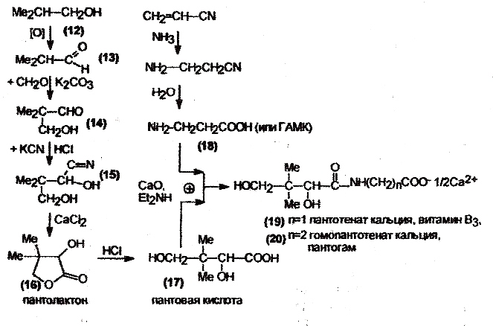
3.3. Похідні γ-оминомасляной кислоти. Нейротропні засоби. Вітамін Вт
Природний гомолог вітаміну В₃ - пантогам (20) - зустрічається в рослинному і тваринному світі. У пантогамі залишок аланину замінений на
γ-аминомасляну кислоту (ГАМК), яка визначає спектр фізіологічної дії цієї лікарської речовини, вживаної при лікуванні розумової не
достатності, олігофренії і затримці мовного розвитку у дітей і при епілепсії у дорослих. Синтез пантогама аналогічний синтезу пантотената (19).
Сама ГАМК також є природною речовиною і була виявлена в головному мозку ссавців в 1950 р. (вперше вона була синтезована ще в 1883 р.). Встановлено, що вона виконує роль медіатора гальмування при передачі нервових імпульсів. ГАМК (аминолон, гаммалон) застосовують при лікуванні порушень нервової системи: розлад мови, ослаблення пам'яті, атеросклероз мозкових судин, розумова відсталість у дітей. Вона володіє ноотропными властивостями -стимулирует навчання, покращує розумову діяльність і пам'ять. Недавно показано, що ГАМК в певних умовах може не тільки гальмувати передачу нервового імпульсу, але і порушувати нейрони і служити метаболічним попередником як гальмуючих, так і збудливих речовин в мозку. ГАМК синтезується в нейроні з глутамата, виділяється в си-наптическую щілину і потрапляє на ГАМК-рецептор постсинапти-ческого нейрона (для активізації рецептора досить двух-трех молекул цього нейромедіатора). Комплекс ГАМК з її рецептором індукує конформаційні зміни у фосфо-липид-протеиновом комплексі клітинної мембрани, що приводить до утворення пір розміром від 3,7 до 6,0 А, достатнім для проходження іонів хлора, які викликають гальмуючий ефект. ГАМК є гнучкою молекулою цвіттер-іона, яка може існувати в різних конформаціях. Методами квантово-хімічних розрахунків, рентгеноструктурного аналізу, вивченням біодії синтетичних аналогів з жорстко фіксованою будовою і ряду природних агоністів і антагоністів ГАМК було надійно встановлено, що найбільш переважною для отримання гальмуючого ефекту є витягнута конформація ГАМК (відстань між зарядженими атомами N⁺ і O⁻ складає в цьому випадку 5,4. ± 0,4 А; для згорнутої конформації воно знаходиться в межах 4,2-4,7 А):
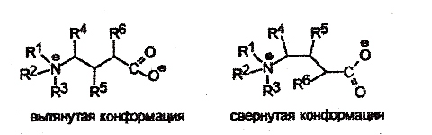
В даний час вивчено терапевтичну дію численних похідних ГАМК і її аналогів. Ідея використовувати ГАМК і її аналоги як лікарські речовини з'явилася частиною ефективної стратегії пошуку ліків із структурою, подібною ендогенним з'єднанням. Це дозволяє гарантувати селективність їх центральної дії і низьку токсичність. Показано, що введення різних радикалів (К'-К6) в молекулу ГАМК приводить до значних змін активності одержуваних похідних. Наявність атома хлора або гідроксильної групи при С-2 ГАМК (Я6 = С1, ВІН) додає «едативные і антиконвульсивні властивості цим похідним, а у разі аміногрупи (К6 = >Шг) ГАМК-подібна активність у цього природного метаболита. (який володіє, крім того, певною токсичністю)'зменшується. Введення по положенню С-3 ГАМК гідроксильної групи (И5 = ВІН, також метаболіт) приводить до появи противрсудорожного ефекту. Цей препарат (гамибетал, буксамин) застосовують в клініці епілепсії. У разі похідного ГАМІР До? з В5 = РЬ виявлене седативное дія (против^пилегдайческий препарат фенигама), а при Я5 = СбН40#' л'-антиспастическое (лиоресал). этерификация .карбоксильной^«группы покращує гальмування моторної активності (ГАМК у вигляді ефіру краще долає гематоэнцефалически й бар'єр), але при цьому •Ще-личивается токсичність препарату. Метилування амидогруппы (Я1 і И2 = Ме) або введення метильной* грЙ1пы по С-2 (К6 = Ме) зменшує ГАМІР К-еффект синаптияеского блокування. Цей ефект зовсім зникає у амідної форми ГАМК, у у-бутиролактама і при введенні в молекулу ГАМК по С-2 фе-нильного заступника (И6 = Рп). Введення вінільної групи в у-положение ГАМК підсилює її протийоэпилептические властивості. Цей препарат вигабатрин інгібірує (необоротно) фермент ГАМК-трансферазу. До арсеналу протиепілептичних засобів увійшов також габапентин, в структурі якого р-вуглецевий атом ГАМК входить в циклогексановое кільце. Виявилось, що цикдоалка новий фрагмент сприяє кращому проникненню препарату через гематоэнцефалический бар'єр. Вважають, що габапентин стимулює ГАМК-рецептори.
В цілому вважається, що для прояву нейротропної ГАМІР К-подобной активності у потенційної лікарської речовини в його структурі переважно мати вільні амино- і карбоксильну групи, що пов'язано з необхідністю створення аніонного і катіонного зарядів (у вигляді бетаина) для взаємодії з рецептором. Деякі заступники можуть різко змінювати просторову орієнтацію лікарської молекули щодо ГАМК-рецептора. Оптимальна довжина її ланцюжка досягається при чотирьох атомах вуглецю з расстоя-44 нием 5-6 А між зарядами для максимальної дії, що інгібірує, і
3,7-4,5 А - для збудливого ефекту. >»йраль-ность молекули також може грати вирішальну роль, таЈ *ак у 3-фенил ГАМК (фенигама) активна тільки (5) -(+) -форма.
ГАМК синтезують з бутиролактону, що одержується на основі ацетилену. На першій стадії ацетилен гидроксиметилируют формальдегідом до 1,4-бутиндиола, який гідрують до 1',4-бутандиола. Останній потім при нагріванні над мідним каталізатором дегидроциклизуют в бутиролактон. Лактон при нагріванні під тиском аміаку переводять в а-пирролидон, гідролізований потім у присутності кислоти або лугу в ГАМК:
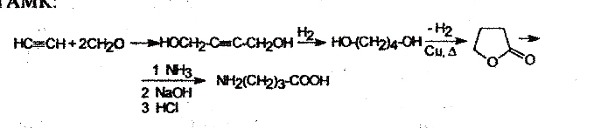
3-Арилзамещенні похідні ГАМК - фенигама (24) і ліоресал (25) - одержують в промисловості конденсацією ароматичних альдегідів з нітрометаном через р-нйтрости-ролы (21), які реакцією приєднання диэтилмалоната перетворюють на етилат 2-карбэтокси-3-арил-4-нитробутановой кислоти (22). Це нитропроизводное потім відновлюють воднем у присутності нікелю Ренея до лактаму (23), подальший гідроліз якого в 20%-й АЛЕ, що супроводжується термічним декарбоксилюванням, приводить до фенигаме (24) або лиоресалу (25):
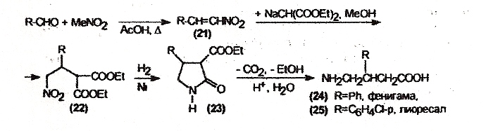
3.4. Інші амінокислоти
6-Аминогексановая (ε-аминокапроновая) кислота застосовується в медицині для зупинки сильних кровотечі, оскільки вона сприяє ефективному згортанню крові. Деякі її циклічні аналоги (наприклад, 4-карбонова кислота) також прискорюють згортання крові. Синтезують ε-амінокапронову кислоту з циклогексанону через оксим, який перегруповують по Бекману в капролактам, а останній гідролізують в присутності HCI в амінокислоту:
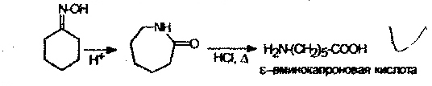
4.Галогенопохідні вуглеводнів
До цього класу відносяться сполуки загальної формули R (X) n, де R - вуглеводневий радикал; X = F, Cl, Br, I; n = 1, 2, 3, 4 і т.д. 4.1. Номенклатура. Ізомерія Залежно від будови вуглеводневого радикала галогенопроізводние можна розділити на три групи. 1. Алкілгалогеніди - похідні алканів і ціклоалканов. Наприклад: СН3 - Сl - метілхлорід; ClСН2 - СН2 Cl - 1,2-дихлоретан; С6Н11 - Br-ціклогексілбромід. До цієї ж групи слід віднести галогенопроізводние, які містять подвійну, потрійну зв'язку або ароматичне кільце, відділені від атома галогену двома і більше sp3-гібридними атомами вуглецю. Наприклад:
СН3 - СН = СН - СН2 - СН2 - Вr - 1-бромпентен-3;
С6Н5 - СН2 - СН2 - СН2 - Cl - 1-хлор-3-фенилпропан.
2. Алліл - і бензілгалогеніди, у яких атом галогену пов'язаний з sp3-гібридним атомом вуглецю, що знаходяться в α - положенні по відношенню до ненасиченої зв'язку або ароматичних кільця. Приклади:
СН2= СН - СН2Cl - аллилхлорид; С6Н5- СН2- Вr - бензилбромид;
СН3- СН = СН - СН2- I - кротилиодид
3. Вініл-і арілгалогеніди, у яких атом галогену пов'язаний з sp2-гібридним атомом вуглецю. Приклади:
СН2= СН - Cl - винилхлорид;
НС ≡ С - Cl - этинилхлорид; СF2 = СF2 - тетрафторэтилен;
С6Н5 - Вr - бромбензол.
Ці групи характеризуються деякими особливостями в способах отримання і хімічні властивості (наприклад, ставлення до нуклеофільних реагентів), тому ми будемо дотримуватися цього розподілу при викладі матеріалу цього розділу. Крім зазначених вище способів класифікації галогенопроізводних, слід згадати про поділ на первинні, вторинні і третинні структури:
Назви галогенопроізводних за номенклатурою IUPAC будуються з назви вуглеводню додаванням назви галогену; положення атома галогену вказують цифрою, а кількість однакових u1072 атомів відповідної приставкою.
Найпростіші галогенопроізводние називають по вхідних в них радикалам:
4.1 Способи отримання галогенвуглеводнів.
Способи отримання алкілгалогенідов Галогенірованіе алканів і ціклоалканов
Заміщення атомів водню в молекулі алкани або Циклоалкани на атоми хлору чи брому можливо прямим хлоруванням або бромуванні на світлі або при нагріванні до 300 - 600оС. Механізм вільнорадикальних ланцюгової реакції (див. розділ "Алкани"). Монохлорірованіе алканів - малоселектівний процес; зазвичай виходить суміш ізомерів, яку можна використовувати без поділу або розділити методом фракційної перегонки.
Монобромірованіе алканів протікає більш селективно з переважним заміщенням у третинних атомів вуглецю:
Заміщення гідроксильної групи спиртів атомами галогенів.
Спирти взаємодіють з галогеноводородамі з утворенням алкілгалогенідов.
R - OH + HX RX + H2O, де X = Cl, Br
Реакцію здійснюють, пропускаючи на спирт сухий галогеноводород або нагріваючи спирт з концентрованим розчином кислоти. Цей метод використовують для отримання алкілхлорідов і алкілбромідов. Спирти не взаємодіють з НF, а взаємодія з іодістим воднем супроводжується реакціями відновлення іодпроізводних до алканів. Реакційна здатність спиртів зменшується в ряді: третинний> вторинний> первинний. Наприклад, хлористий водень реагує з первинними та вторинними спиртами при нагріванні і тільки в присутності хлориду цинку, а з третинними спиртами - при кімнатній температурі. Реакції спиртів з галогеноводородамі часто супроводжуються побічними процесами: ізомеризації вуглецевого ланцюга, освітою алкенів і простих ефірів.
Тим не менш, цей спосіб отримання алкілгалогенідов використовується і в лабораторній практиці і в промислових масштабах, якщо вихідні спирти є легко доступними сполуками. Часто для заміщення гідроксильної групи використовують галогеніди тривалентного фосфору РХ3 (Х = Cl, Br, I), пентахлорід Фосфора або тіонілхлоридом SOCl2. 3 R - OH + PX3 3 R - X + P (OH) 3 R - OH + PCl5 R - Cl + POCl3 + HCl R - OH + SOCl2 R - Cl + SO2 + HCl
Приєднання галогенів і галогеноводородов до алкенів, Алкін і ціклопропанам
Приєднання хлору і брому до алкенів протікає при кімнатній температурі з утворенням дігалогенопроізводних.
R1 - CH = CH - R2 + X2 R1 - CH - CH - R2 XX (X = СI, Br)
Приєднання галогенів до ацетилену протікає дуже бурхливо, з вибухом. Для запобігання вибуху реакцію проводять в розчиннику тетрахлоретане у присутності хлориду сурми. При цьому можна отримати дігалогенетілени і тетрагалогенетани. Приєднання фтору до алкенів і Алкін в звичайних умовах неможливо, зважаючи на високу екзотермічності реакції (ΔН = -- 449 кДж / моль), що супроводжується руйнуванням вуглеводнів. Приєднання галогеноводородов (НСl, HBr) до алкенів і Алкін є досить гарним методом отримання моно-та дігалогенопроізводних. Моно-і дігалогенопроізводние алканів виходять при галогенірованіі і гідрогалогенірованіі циклопропану і його гомологів. Реакції протікають з розкриттям циклу за механізмом електрофільного приєднання, підкоряються правилу Марковникова.
СН2 СН2 СН2 + Br2 Br - CH2 - CH2 - CH2 - Br
циклопропан 1,3 - дибромпропан СН2 правило СН2 СН - СН3 + HCl Марковникова СН3-СН2-СН-СН3 Cl метілціклопропан 2-хлорбутан Отримання дігалогенопроізводних з оксосоедіненій
Оксосоедіненія (альдегіди і кетони) при дії пентахлоріда фосфору утворюють гемінальние діхлорпроізводние (що містять обидва атома хлору в одного атома вуглецю) Механізм реакції буде розглянуто в розділі "Оксосоедіненія". Отримання алкілгалогенідов з карбонових кислот
(реакція Хунсдікера - Бородіна) декарбоксилювання срібних солей карбонових кислот в присутності галогенів (Сl2, Br2, I2) приводить до відповідних алкілгалогенідам. Механізм реакції вільнорадикальних Приєднання галогеноводородов до дієн Взаємодія галогеноводородов з дієн призводить до утворення продуктів 1,2 - і 1.4-приєднання:
4.2 Фізичні властивості галогенопроізводних
Галогенопроізводні - безбарвні речовини, нерозчинні у воді, але розчинні в більшості органічних розчинників. Алкілгалогеніди володіють анестезуючою дією, у великих концентраціях вони токсичні. Бензілгалогеніди є сльозоточивими речовинами (лакріматорамі). У інфрачервоному спектрі валентні коливання зв'язків CF, C-Cl, C-Br, CI спостерігаються в областях 1000-1300, 600-800, 500-600 і 450 - 550 см-1 відповідно.
4.3 Хімічні властивості галогенопроізводних.
Галогенопроізводні широко використовуються в органічному синтезі. У зв'язку з цим слід виділити три основні групи реакцій: реакції нуклеофільного заміщення, реакції елімінування (відщеплення) і реакції за участю металів.
Реакції нуклеофільного заміщення атома галогену
Реакції нуклеофільного заміщення атома галогену в галоген-похідних можуть бути представлені такими схемами:
R - X + Y: R - Y + X: або R - X + Y: R - Y + X: де R - вуглеводневий залишок ; X = F, Cl, Br, I; Y: і Y: - нуклеофіл.
Нуклеофілів може бути як аніон так і нейтральна молекула, що має неподіленого електронну пару: Позначаються реакції нуклеофільного заміщення символом SN, де S-заміщення (substitution) та N-Нуклеофільне (nucleophilic). Легкість протікання реакцій u1085 нуклеофільного заміщення в значній мірі визначається будовою радикала R. Галогенопроізводние по відношенню до SN - реакцій можна розділити на три групи: 1) з нормальною реакційною здатністю; до них відносять алкіл-галогеніди; 2) з підвищеною реакційною здатністю; до них відносять алліл-і бензілгалогеніди, які вступають у реакції SN зі швидкостями більшими , ніж алкілгалогеніди; 3) зі зниженою реакційною здатністю; до них відносять звинувачували арілгалогеніди, що вступають у реакції заміщення з працею або не вступають зовсім. На підставі дослідження швидкостей реакцій нуклеофільного заміщення в алкілгалогенідах К. Інгольд запропонував наступні механізми: SN2 - бімолекулярний, одностадійний, синхронний; SN1 - Мономолекулярний, двостадійний, асинхронний. Терміни "бімолекулярний" і "Мономолекулярний" вказують на число часток, що беруть участь у стадії, що визначає швидкість реак-ції.

